

幸 福 日 记
时 间：2018.10.12 地 点:瑞香树班 记 录:花花
一、晨间活动：
美好的一天开始了，瑞香宝贝们一起比赛滚铁环，每个宝贝都很棒呦。我们一起来看看吧！
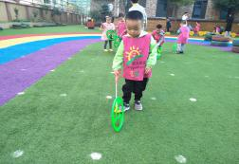
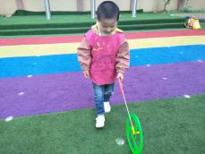
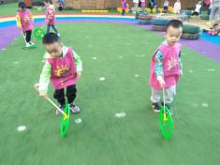

二、生活礼仪：
今天的营养早餐是：青菜肉丝面叶、水煮鸡蛋。营养午餐是：南瓜焖肉、醋溜包菜丝、鱼头豆腐汤、金银饭。午点：小蛋糕、红枣银耳羹。
三、自主探索：
虫虫王国里每个虫虫都不一样，它们长的不一样，体重也不一样。小蒙一边放图片一边问小朋友们:“小朋友们，你们知道蚱蜢和小蝴蝶哪个轻，哪个重吗？”“小蝴蝶重。”“蚱蜢重，小蝴蝶轻。”小朋友们答案不一。“小朋友们注意看，蚱蜢和小蝴蝶在天平上，天平的一边在下，一边在上，在下面的就说明比较重，上面的就比较轻。”“我知道了，蚱蜢在下面，蚱蜢重，蝴蝶轻。”灏灏宝贝说。“宝贝真棒，和虫虫们一样，我们每个人的重量也是不一样的，接下来我们一起做个实验吧！”小蒙对小朋友们说。“现在请鸿灏和誉城宝贝上来，再请天天来分别的抱他们。”“天天，你抱完之后，能告诉小蒙谁重谁轻吗？”“灏灏重，方誉城轻”天天回答，“那小蒙现在拿了一个用万能工匠做的小天平，我们继续来做实验吧！”“我把苹果和枣放上面，小朋友们注意看，谁在下？谁在上？”“苹果在下，枣在上”艺彤宝贝说。“表扬刘艺彤，那说明谁比谁重呀？”小蒙继续问。“苹果重。”奕辰宝贝说，“小朋友们，小蒙问的是谁比谁重，我们应该说苹果比枣重。”小朋友们，你们学会了吗？
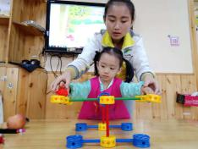
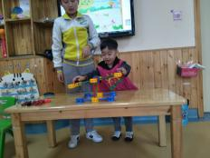
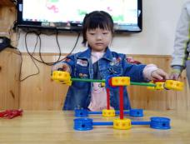

- 风采展示
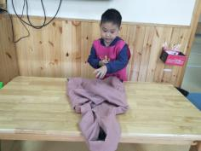
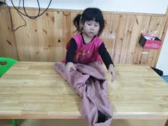
本周才艺展示《叠衣服》今天的才艺展示是小明星有曾奕天、杨灵熙、杨德宥、张雨萌、吴俊霖。有请今天的主持人奕天，宝贝主持的流程非常流利，声音也很洪亮，接下来让我们一起来看看宝贝叠衣服的情况吧！
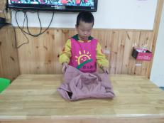

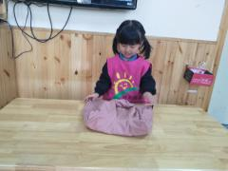
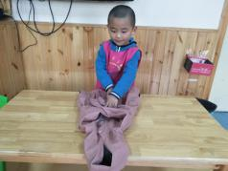

宝贝还要多练习呦
五、家园共育：
1、下周的才艺展示是《解扣子》请下周一才艺展示小明星刘艺彤、方誉城、李晨骏、王赞栋、喻如一。请家长朋友在家提前为宝贝做好准备，谢谢配合！

